PROBLEMA PARA RESOLVER—Desarrollo Web

Leer detenidamente y realizar lo siguiente: El gerente de la Panadería San Carlos, Sr. Kevin Gálvez, lleva el control de producción en Excel y por el gran crecimiento que ha tenido en los últimos años, necesita que se le desarrolle un sistema Informático para poder llevar el control de producción de pan, tomar en cuenta que dentro de los productos tenemos de dos clases (producto final y producto materiales o insumos).
La producción tiene una receta de ingredientes para la producir pan con algunos ingredientes como:

- Harina de fuerza
- Harina suave
- Vinagre
- Leche
- Jugo de fruta
- Levadura fresca
- Levadura seca
- Azúcar
- Sal
- Huevo

Para cada tipo de pan se necesita algunos de estos ingredientes, tomar en cuenta que hay que hacer la receta para cada tipo de pan a producir.
También tienen 5 sucursales que envían sus pedidos para que les puedan despachar por la mañana y se invertirá en la infraestructura necesaria para que cada sucursal pueda conectarse a internet y gestionar sus pedidos a la fábrica por medio del sitio web desarrollado.

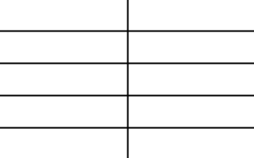
SUCURSAL
SUCURSAL SUCURSAL SUCURSAL SUCURSAL
CENTRAL
CHIVA BARCO HEYDI
TERMINAL

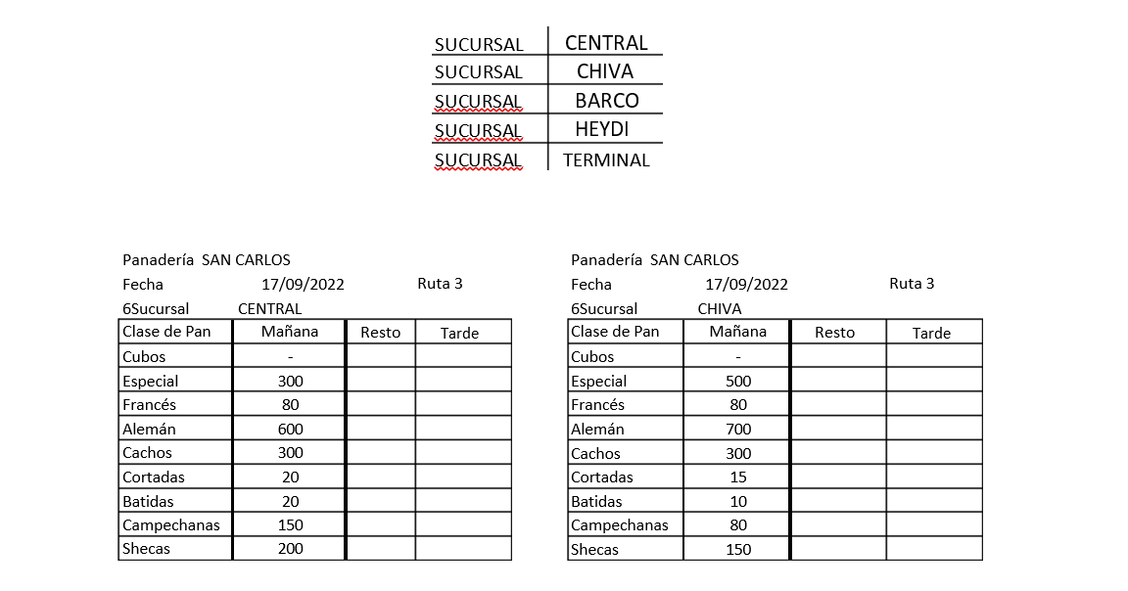

Se solicita sus servicios como Ing. en Sistemas a fin de desarrollar el Backend y frente End del sitio Web construyéndolo en alguna de las tecnologías vistas en el curso. Deberá entregar el Front, Back y Base de datos en un Solo archivo en el espacio que se dispondrá en la Plataforma. De igual manera se realizarán revisiones cada semana de los avances de forma aleatoria a fin de que no se entregue un producto de que no se tuvo ninguna referencia durante todo el semestre.

Valor de todo el proyecto 20 pts

Front End (5 pts): calificando control de validaciones, estilos, maquetado (es decir la correcta disposición de los objetos a fin de tener un front limpio y ordenado), funcionamiento y solución al problema planteado, Identificación de la UMG.
Backend: (10 pts): calificando reutilización del código, implementación de clases, control de conexiones a la DB, Especificación Neumónica de rutas, tipo de tecnología utilizada y Servicios Rest, Modulación de Fuentes (ordenamiento en los archivos fuentes por categorías), control transaccional, funcionamiento y solución al problema planteado, Identificación de la UMG

DB (5pts):
- calificando: buena lógica en el desarrollo de su modelo, Uso de Paquetes y SP, control transaccional (Rollback, commit), manejo de excepciones, Integridad de la información, funcionamiento y solución al problema planteado

IMPORTANTE: su proyecto debe ser publicado en internet para la presentación final. Cualquier intento de copia o plagio será castigado con la anulación inmediata.

NOTA: se sumarán 15 puntos extras Si su proyecto es gestionado con db en Firebase y adicional contar con una app móvil para la gestión de los vendedores en ruta (gestiones como por ejemplo reportar algún problema en ruta como para que otra unidad despache el pedido) y para que el señor Kevin reciba notificaciones (alertas) cuando un producto está alcanzando su existencia mínima-

Base de datos en Oracle
Creación de datos
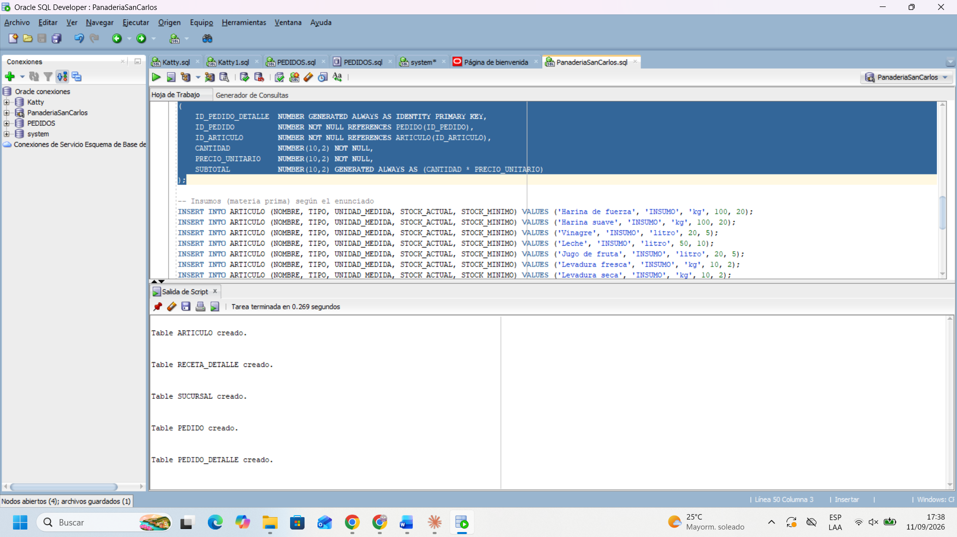

Insert de datos en las tablas
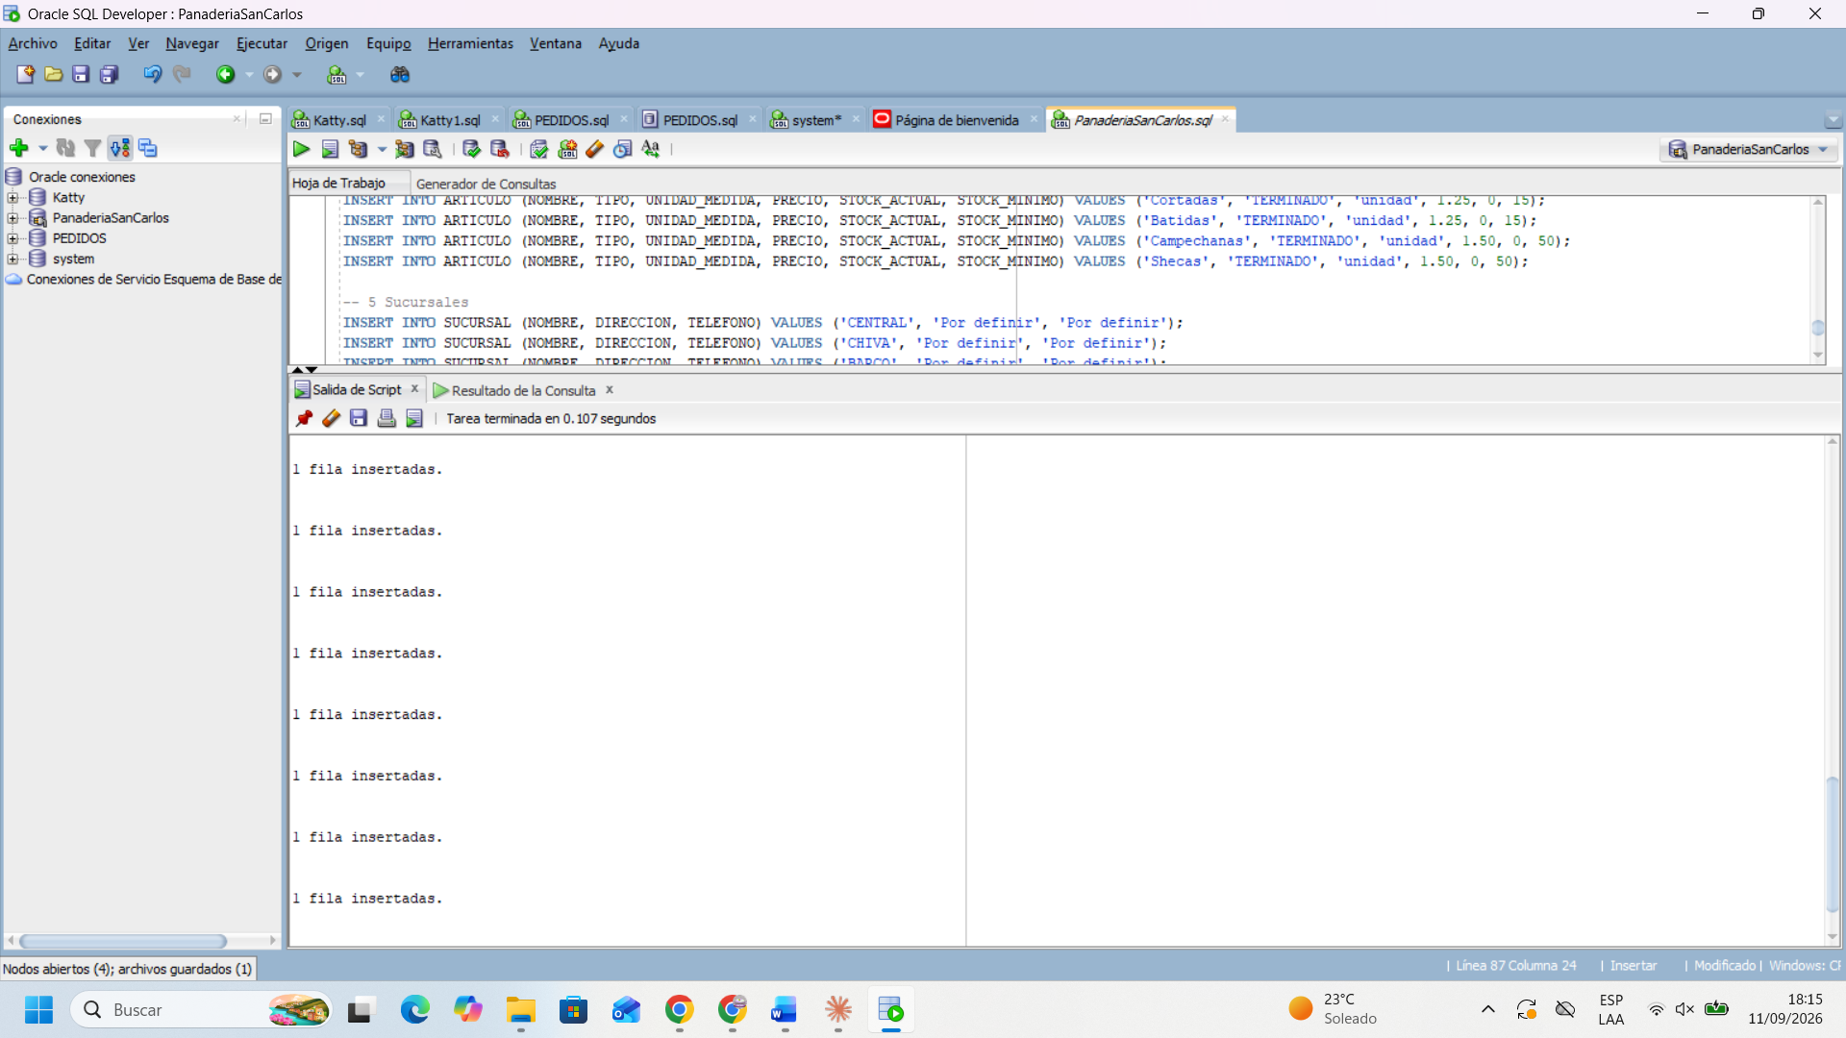

Select

